Министерство науки и высшего образования Российской Федерации
ФЕДЕРАЛЬНОЕ ГОСУДАРСТВЕННОЕ АВТОНОМНОЕ ОБРАЗОВАТЕЛЬНОЕ УЧРЕЖДЕНИЕ ВЫСШЕГО ОБРАЗОВАНИЯ
НАЦИОНАЛЬНЫЙ ИССЛЕДОВАТЕЛЬСКИЙ УНИВЕРСИТЕТ ИТМО
ОТЧЕТ
по Лабораторной работе № 2
«Анализ данных. Построение инфологической модели данных БД»
по дисциплине «Проектирование и реализация баз данных»
Обучающийся Зимин Михаил Михайлович
Группа K3241
Направление подготовки 09.03.03 Прикладная информатика
Преподаватели: Говорова Марина Михайловна, Белов Александр Олегович.
Санкт-Петербург
2025

Оглавление
Оглавление .........................................................................................................................2
Цель работы........................................................................................................................3 Практическое задание .......................................................................................................3 Вариант 3. БД «Библиотека» ............................................................................................3 Выполнение........................................................................................................................4 Состав реквизитов сущностей..........................................................................................4 Нотация Чена-Кириллова..................................................................................................5 Нотация IDEF1X................................................................................................................5 Описание атрибутов сущностей и ограничений на данные ..........................................6 Вывод ................................................................................................................................10

Цель работы

Овладеть практическими навыками проведения анализа данных системы и построения инфологической модели данных БД методом «сущность-связь».

Практическое задание

- Проанализировать предметную область согласно варианту задания.
- Выполнить инфологическое моделирование базы данных по заданной предметной области с использование метода ER диаграмм («сущность-связь») в комбинированной нотации Питера-Чена-Кириллова.
- Реализовать разработанную ИЛМ в нотации IDEF1X.

Вариант 20. БД «Автозаправки»

Описание предметной области:
Фирмы–поставщики автомобильного топлива имеют сеть заправочных станций (АЗС и АЗГС). На автозаправках реализуется жидкое автомобильное топливо различных видов или газ (АЗС или АЗГС). Топливо продается за безналичный расчет с помощью специальных пластиковых карт. База данных предназначена для анализа продаж автомобильного топлива клиентам по видам топлива в сети заправок конкретной фирмы-производителя (поставщика топлива), спроса на автомобильное топливо и т.д. Каждая фирма имеет несколько автозаправок. Каждый вид топлива предоставляется несколькими фирмами-производителями.
Для оплаты используется карта-счет клиента (карты имеют заданный период действия и могут иметь скидку).
Цены на топливо могут меняться.
БД должна содержать следующий минимальный набор сведений: Карта-счет клиента. Сумма на счете клиента. Ф.И.О. клиента. Адрес клиента. Телефон клиента. Код автозаправки. Адрес автозаправки. Название фирмы. Юридический адрес. Телефон. Код топлива. Вид топлива. Единица измерения. Цена (руб.) за литр. Дата продажи топлива. Количество топлива. Код фирмы-поставщика. Фирма-поставщик топлива. Юридический адрес. Сроки действия цены на топливо.

Выполнение
Название создаваемой БД – “Автозаправки”.
Состав реквизитов сущностей
− Поставщик (ID поставщика, телефон, юридический адрес, название фирмы, ИНН)
− Цена топлива (ID цены, ID поставщика, цена за единицу, дата начала, код топлива, дата окончания)
− Продаваемое топливо (Код топлива, наименование, ID типа топлива, октановое число, ID единицы измерения)
− Тип топлива (ID типа топлива, наименование типа)
− Единица измерения (ID единицы измерения, обозначение, наименование)
− Клиент (ID клиента, ФИО, телефон, тип клиента, адрес)
− Карта счёт (ID карты, номер карты, дата начала, статус карты, скидка процентов, сумма на счёте, дата окончания, ID клиента)
− Продажа (ID продажи, количество топлива, сумма списания, дата время продажи, остаток после операции)
− Заправка (Код заправки, ID поставщика, режим работы, адрес заправки, ID типа заправки, количество колонок)
− Тип заправки (ID типа заправки, наименование типа, описание)

Нотация Чена-Кириллова

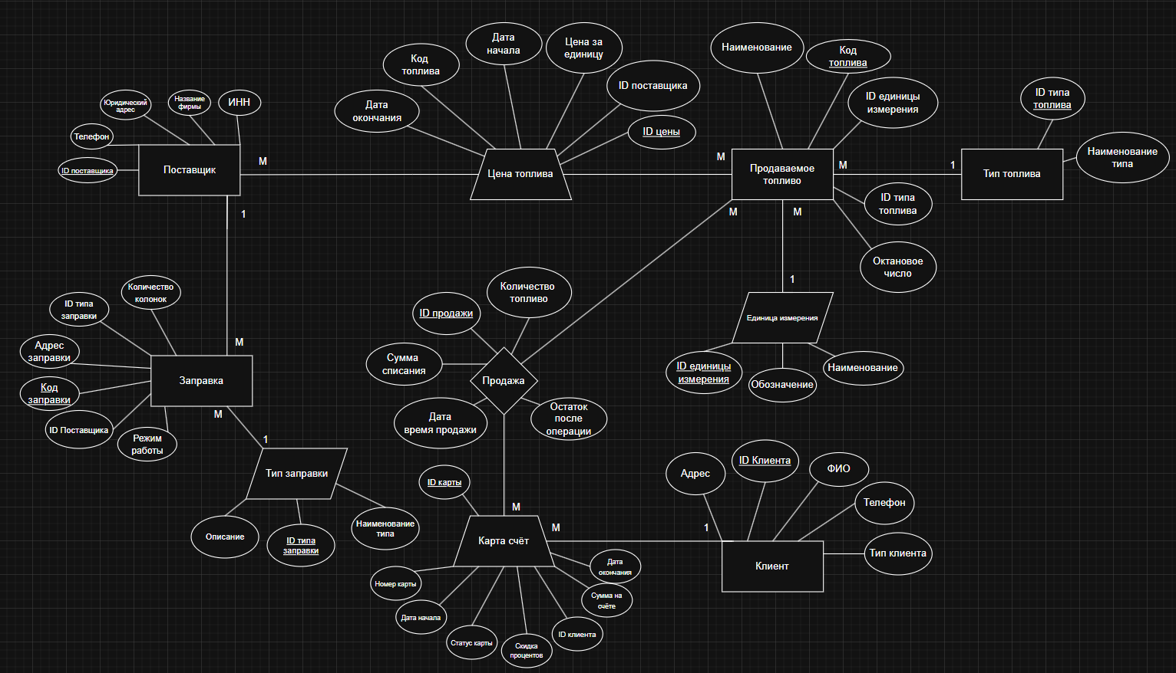

Рисунок 1 – Инфологическая модель в нотации Чена-Кириллова

Нотация IDEF1X
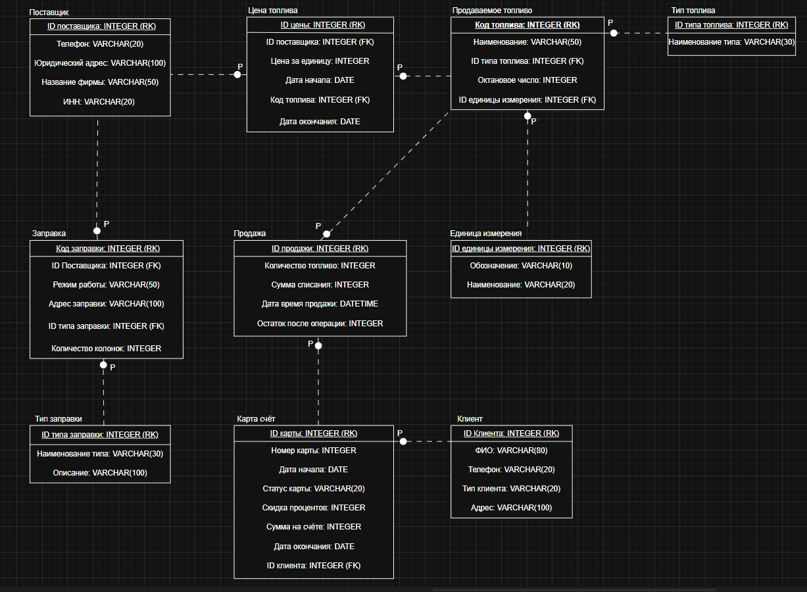
Рисунок 2 – Инфологическая модель в нотации IDEF1X

Описание атрибутов сущностей и ограничений на данные

Наименова-ние атрибута | Тип | Первичный ключ |  | Внеш- ний ключ | Обяза- тель- ность | Ограниче- ния целостности
 |  | Собствен- ный атрибут | Внеш- ний ключ
Поставщик
ID поставщика | INTEGER | + |  |  | + | Уникален, необходимо обеспечить автоматическую генерацию значения; значение больше 0
Телефон | VARCHAR(20) |  |  |  | + | Не может быть пустым; должен соответствовать формату телефонного номера
Юридический  адрес | VARCHAR(100) |  |  |  | +
Название фирмы | VARCHAR(50) |  |  |  | + | Не может быть пустым; значение должно быть уникальным среди поставщиков
ИНН | VARCHAR(20) |  |  |  | + | должен состоять из цифр; длина 10 или 12 символов
Цена топлива
ID цены | INTEGER | + |  |  | + | Уникален, необходимо обеспечить автоматическую генерацию значения; значение больше 0
ID поставщика | INTEGER |  |  | + | + | Значение соответствует первичному ключу сущности Поставщик
Цена за единицу | INTEGER |  |  |  | + | Значение больше 0
Дата начала | DATE |  |  |  | + | Дата должна быть меньше или равна дате окончания
Код топлива | INTEGER |  |  | + | + | Значение соответствует первичному ключу сущности Продаваемое топливо
Дата окончания | DATE |  |  |  | + | Дата окончания должна быть больше или равна дате начала
Продаваемое топливо
Код топлива | INTEGER | + |  |  | + | Уникален, необходимо обеспечить автоматическую генерацию значения; значение больше 0
Наименование | VARCHAR(50) |  |  |  | +
ID типа топлива | INTEGER |  |  | + | + | Значение соответствует первичному ключу сущности Тип топлива
Октановое число | INTEGER |  |  |  | - | Если указано — значение больше 0
ID единицы измерения | INTEGER |  |  | + | + | Значение соответствует первичному ключу сущности Единица измерения
Тип топлива
ID типа топлива | INTEGER | + |  |  | + | Уникален, генерируется автоматически, значение больше 0
Наименование типа | VARCHAR(30) |  |  |  | + | Не может быть пустым; значение должно быть уникальным

Заправка
Код заправки | INTEGER | + |  |  | + | Уникален, необходимо обеспечить автоматическую генерацию значения; значение больше 0
ID поставщика | INTEGER |  |  | + | + | Значение соответствует первичному ключу сущности Поставщик
Режим работы | VARCHAR(50) |  |  |  | +
Адрес заправки | VARCHAR(100) |  |  |  | + | Не может быть пустым
ID типа заправки | INTEGER |  |  | + | + | Значение соответствует первичному ключу сущности Тип заправки
Количество колонок | INTEGER |  |  |  | + | Значение больше 0
Продажа
ID продажи | INTEGER | + |  |  | + | Уникален, необходимо обеспечить автоматическую генерацию значения; значение больше 0
Количество топлива | INTEGER |  |  |  | + | Значение больше 0
Сумма списания | INTEGER |  |  |  | + | Значение больше или равно 0 при 100% скидке
Дата время продажи | DATETIME |  |  |  | + | Дата не может быть будущей
Остаток после операции | INTEGER |  |  |  | + | Значение больше или равно 0; соответствует текущему балансу карты после списания
Единица измерения
ID единицы  измерения | INTEGER | + |  |  | + | Уникален; значение больше 0; автоматически генерируется
Обозначение | VARCHAR(10) |  |  |  | +
Наименование | VARCHAR(20) |  |  |  | +
Тип заправки
ID типа заправки | INTEGER | + |  |  | + | Уникален; значение больше 0; автогенерация
Наименование  типа | VARCHAR(30) |  |  |  | +
Описание: | VARCHAR(100) |  |  |  | -
Карта счёт
ID карты | INTEGER | + |  |  | + | Уникален; значение больше 0; автоматически генерируется
Номер карты | INTEGER |  |  |  | + | Уникален; значение больше 0
Дата начала | DATE |  |  |  | + | Не может быть пустой; должна быть меньше или равна дате окончания
Статус карты | VARCHAR(20) |  |  |  | + | Не может быть пустым; значение должно быть из допустимого списка (“активна”, “заблокирована”, “просрочена”)
Скидка процентов | INTEGER |  |  |  | - | значение от 0 до 100
Сумма на счёте | INTEGER |  |  |  | + | Значение больше или равно 0
Дата окончания | DATE |  |  |  | - | Если указана — должна быть больше или равна дате начала
ID клиента | INTEGER |  |  | + | + | Значение соответствует первичному ключу сущности Клиент
Клиент
ID клиента | INTEGER | + |  |  | + | Уникален; автоматически генерируется; значение больше 0
ФИО | VARCHAR(80) |  |  |  | + | Не может быть пустым
Телефон | VARCHAR(20) |  |  |  | + | Не может быть пустым; должен соответствовать формату телефонного номера
Тип клиента | VARCHAR(20) |  |  |  | - | Если указано — должно принадлежать списку допустимых значений (физлицо/юрлицо)
Адрес | VARCHAR(100) |  |  |  | + | Не может быть пустым

Вывод

В ходе выполнения лабораторной работы была подробно исследована предметная область, связанная с деятельностью автозаправочных станций. На основе анализа процессов поставки топлива, его продажи, обслуживания клиентов и ведения данных по топливным картам был сформирован минимально необходимый набор информации, который должен храниться в проектируемой базе данных.
На основании собранных сведений была разработана инфологическая модель в двух нотациях: Чена–Кириллова и IDEF1X. Для построения модели в нотации Чена–Кириллова и для создания модели IDEF1X использовался инструмент Draw.io. Построенные диаграммы позволяют структурировать данные предметной области, определить основные сущности, их обязательные атрибуты и взаимосвязи, а также обеспечить целостность и непротиворечивость данных. Разработанная модель может служить фундаментом для дальнейшего перехода к логическому и физическому проектированию базы данных, а также для последующей реализации информационной системы, автоматизирующей деятельность АЗС.

